
Taller de NotebookLM



Autores:
- David Bueno Vallejo
- Antonio J. Fernández Leiva
- Ezequiel López Rubio



Contenido
Contenido 2
Tabla de Figuras 3
1 Apartado 1: Introducción a NotebookLM: Su Experto Personal de Bolsillo 4
2 Apartado 2: Caso Práctico - El Chatbot Jurídico Personalizado 9
3 Apartado 3: Caso Práctico - El Asistente del Secretario de Pleno 20
4 Apartado 4: Aplicaciones Avanzadas, Buenas Prácticas y Cierre 30
5 Evaluación Taller NotebookLM 35
5.1 Preguntas 35
5.2 Respuestas Correctas y Explicaciones 37

Tabla de Figuras
Fig. 1. Pantalla de bienvenida de NotebookLM 5
Fig. 2. Slide Anatomía de un Cuaderno/Notebook 7
Fig. 3. Slide Conversando con los documentos. 10
Fig. 4. Respuesta al Prompt2 comparando conceptos y generando una tabla. 11
Fig. 5. Respuesta a prompt3 con la tabla resumen de recursos administrativos 13
Fig. 6. FAQ Generada de la Ley 39 14
Fig. 7. Slide. Creación de cuestionarios basados en el contenido 15
Fig. 8. Generando un cuestionario específico sobre conceptos clave de plazos 16
Fig. 9. Ejemplo de pregunta generada 17
Fig. 10. Slide ejemplo de Ficha y su respuesta 18
Fig. 11. Slide opciones de creación de informes. 19
Fig. 12. Slide Pasando del pleno en youtube al Acta de Sesiones 21
Fig. 13. Slide, Generación de Video Resumen y Mapa Mental 22
Fig. 14. Slide Creando Resumen en Vídeo 24
Fig. 15. Mapa Mental del Pleno del Ayto. de Madrid del Estado de la Ciudad en 2025 25
Fig. 16. Slide Generando Propuestas de Acuerdos 26
Fig. 17. Propuesta generada para informar del alta de una concejala 29
Fig. 18. Slide Otros ejemplos Analista de Contratos 31
Fig. 19. Slide El archivo inteligente 32
Fig. 20. Reglas de Oro para usar la IA en la Administración Pública 33

Apartado 1: Introducción a NotebookLM: Su Experto Personal de Bolsillo
Duración: 20 minutos
Objetivos Pedagógicos:
- Presentar el Concepto Clave: Que el alumno entienda qué hace único a NotebookLM: es una IA que basa sus respuestas exclusivamente en los documentos que el usuario le proporciona, actuando como un "experto amurallado" en sus propias fuentes.
- Familiarizarse con la Interfaz: Guiar al alumno en un recorrido por la pantalla principal, la creación de su primer cuaderno y la identificación de las áreas de trabajo (panel de fuentes, panel de chat, espacio de notas).
- Aprender a Añadir Fuentes: Demostrar las diferentes formas de "alimentar" a NotebookLM con conocimiento (subir PDF, desde Google Drive, texto copiado, URL de web/YouTube).

- Guion Detallado para el Formador (Paso a Paso)
(0-10 minutos) ¿Qué es NotebookLM y Por Qué es Diferente?
- Slide 1: Título: "NotebookLM: Convierta sus Documentos en un Experto Interactivo"
  - La diapositiva muestra la captura de pantalla de bienvenida.
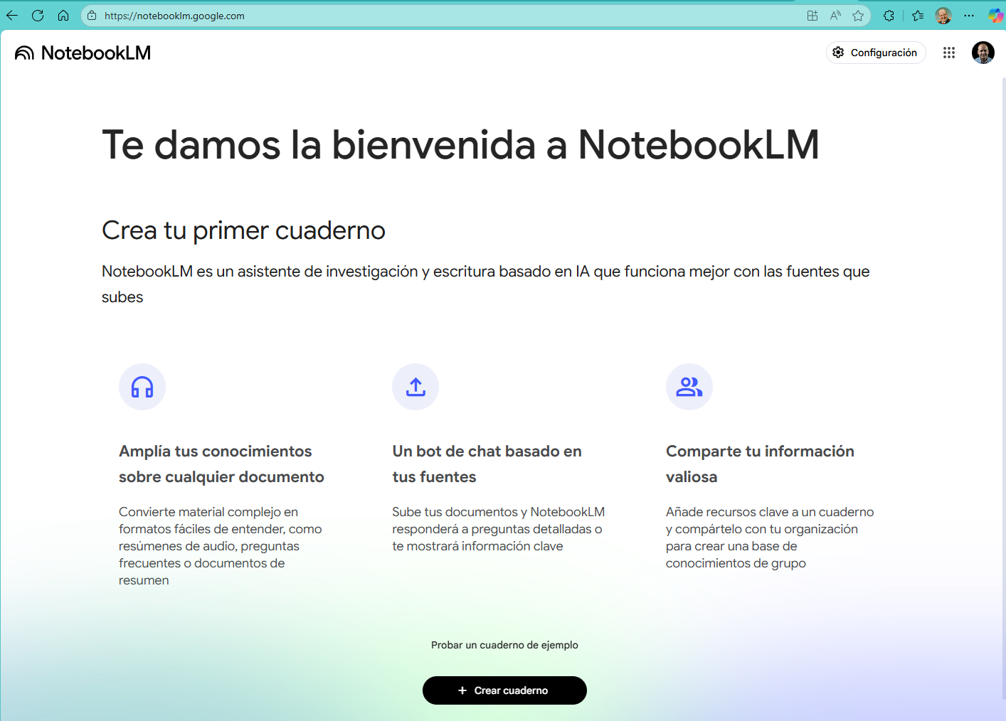
Fig. 1. Pantalla de bienvenida de NotebookLM

- Discurso del Formador:
  - "Buenos días. En esta sesión, vamos a explorar una herramienta que está cambiando la forma en que interactuamos con la información: NotebookLM, de Google. Es posible que hayan oído hablar de otros chatbots o IAs como ChatGPT o Gemini. NotebookLM es diferente en un aspecto fundamental que es crucial para su trabajo."
  - "Mientras que otras IAs se basan en todo el conocimiento de internet (lo cual es inmenso, pero a veces impreciso o no aplicable a su contexto), NotebookLM funciona al revés: su universo de conocimiento son únicamente los documentos que ustedes le proporcionan."
  - "Imagínenlo como un asistente experto recién contratado. No sabe nada al principio, pero ustedes le entregan la Ley de Contratos, los pliegos de una licitación y el presupuesto municipal, y al instante se convierte en un especialista que solo responderá basándose en esa documentación. Esto le da dos superpoderes: Relevancia (las respuestas son específicas para su trabajo) y Fiabilidad (siempre cita sus fuentes, permitiéndoles verificar cada dato)."
- Recorrido por la Pantalla de Bienvenida (usando la captura):
  - "Esta es la pantalla que ven al entrar por primera vez. Resume perfectamente sus tres funciones clave:"
    - (Señalar "Amplía tus conocimientos"): "Puede coger documentos densos y complejos, como una ley o un informe técnico, y generar resúmenes, esquemas o incluso guías de estudio."
    - (Señalar "Un bot de chat basado en tus fuentes"): "Esta es la función principal. Una vez que suben sus documentos, pueden 'conversar' con ellos, haciendo preguntas en lenguaje normal."
    - (Señalar "Comparte tu información valiosa"): "Pueden compartir sus cuadernos con otros compañeros, creando bases de conocimiento colaborativas."
(10-20 minutos) Creando Nuestro Primer Cuaderno y Explorando la Interfaz
- Acción Guiada 1: Creación del Primer Cuaderno
  - Discurso: "Vamos a empezar. Hagan clic en el botón '+ Crear cuaderno'. Un cuaderno es como un proyecto o un espacio de trabajo dedicado a un tema específico. Nombren este primer cuaderno 'Práctica Jurídica' (parte superior izquierda).
- Slide 2: Título: "Anatomía de un Cuaderno: Sus 3 Áreas de Trabajo"
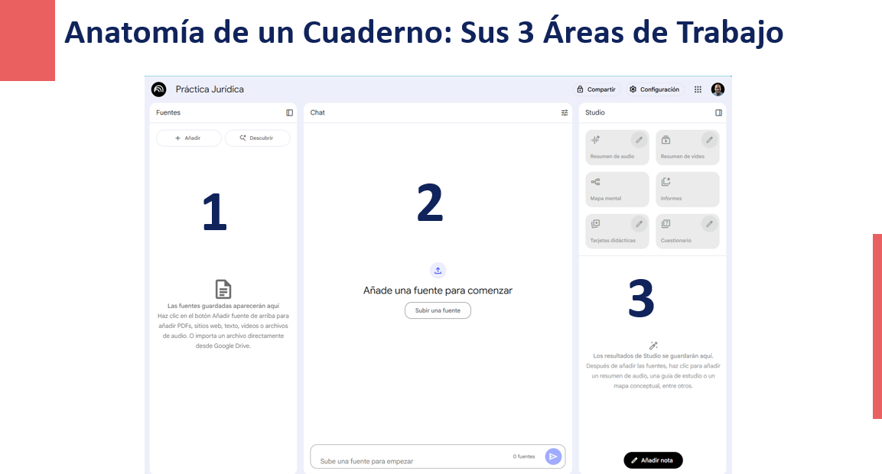
Fig. 2. Slide Anatomía de un Cuaderno/Notebook
  - La diapositiva muestra una captura de un cuaderno vacío, con tres grandes áreas numeradas y señaladas.

- Discurso y Recorrido por la Interfaz en Vivo:
  - "Acaban de crear su primer cuaderno. La interfaz es muy limpia y se divide en tres zonas principales:"
    - El Panel de FUENTES (a la izquierda): "Esta es la 'biblioteca' de nuestro experto. Aquí es donde añadiremos todos los documentos que queremos que lea y analice. Como ven, está vacío. Para añadir conocimiento, hacemos clic en el botón azul de '+ Fuente'."
    - El Panel de CHAT (en el centro/abajo): "Este es el 'escritorio' de nuestro experto. Aquí es donde conversamos con él, donde le hacemos las preguntas. Sus respuestas aparecerán aquí, y lo más importante, siempre vendrán acompañadas de citas y referencias a los documentos que ha usado."
    - El Espacio de NOTAS (a la derecha): "Este es nuestro 'bloc de notas'. A medida que la IA nos da respuestas interesantes, resúmenes o datos clave, podemos guardarlos aquí para construir nuestro propio documento. Podemos tener múltiples notas, reordenarlas y, finalmente, exportarlas."
- Acción Guiada 2: Añadiendo las Primeras Fuentes
  - Discurso: "Vamos a 'alimentar' a nuestro experto. Hagan clic en '+ Fuente'. Verán varias opciones:"
    - Desde Google Drive: "Si tienen sus documentos en Drive, esta es la forma más directa."
    - Subir archivo: "La más común. Para subir PDFs, documentos de texto, etc., desde su ordenador."
    - Copiar texto: "Útil para pegar rápidamente un fragmento de un correo electrónico o un artículo."
    - Sitio web: "Para analizar el contenido de una página web."
    - YouTube: "Una función muy potente para transcribir y analizar el contenido de un vídeo."
  - Acción: "Para empezar nuestro primer caso práctico, el del chatbot jurídico, vamos a subir un fichero. Hagan clic en 'Subir archivo' y seleccionen el PDF de la Ley 39/2015 que les he proporcionado. ".
  - (El formador espera a que todos suban el fichero BOE-A-2015-10565-consolidado.pdf). "Verán que, una vez procesado, el documento aparece en el panel de Fuentes. Y a la derecha, NotebookLM nos ofrece automáticamente un resumen y unos puntos clave. ¡Nuestro experto ya ha leído la ley y está listo para recibir preguntas!"
- Cierre de la Introducción:
  - "Ya está. En solo unos minutos, hemos pasado de una herramienta vacía a tener un experto personal en la Ley 39. Han aprendido a crear un cuaderno, a navegar por la interfaz y a añadir conocimiento. Ahora, vamos a empezar a hacerle preguntas y a ponerlo a trabajar de verdad en nuestro primer caso práctico."

Apartado 2: Caso Práctico - El Chatbot Jurídico Personalizado
Duración: 45 minutos
Objetivos Pedagógicos:
- Dominar la Interacción Básica (Pregunta-Respuesta): Capacitar al alumno para formular preguntas en lenguaje natural a sus fuentes y analizar las respuestas, prestando especial atención a las citas para verificar la información.
- Explorar las Funciones de Studio Aplicadas a Texto: Enseñar a utilizar las funcionalidades de la sección "Studio" que son más relevantes para el análisis y la deconstrucción de documentos densos como una ley (Cuestionario, Tarjetas didácticas, Informe).
- Aprender a Guardar y Organizar el Conocimiento: Fomentar el uso del espacio de "Notas" como herramienta para recopilar, organizar y construir un nuevo documento a partir de las respuestas de la IA.

- Guion Detallado para el Formador (Paso a Paso)
(0-15 minutos) La Conversación: Haciendo Preguntas a la Ley
- Slide 1: Título: "Converse con sus Documentos: Del Lenguaje Jurídico al Lenguaje Natural"
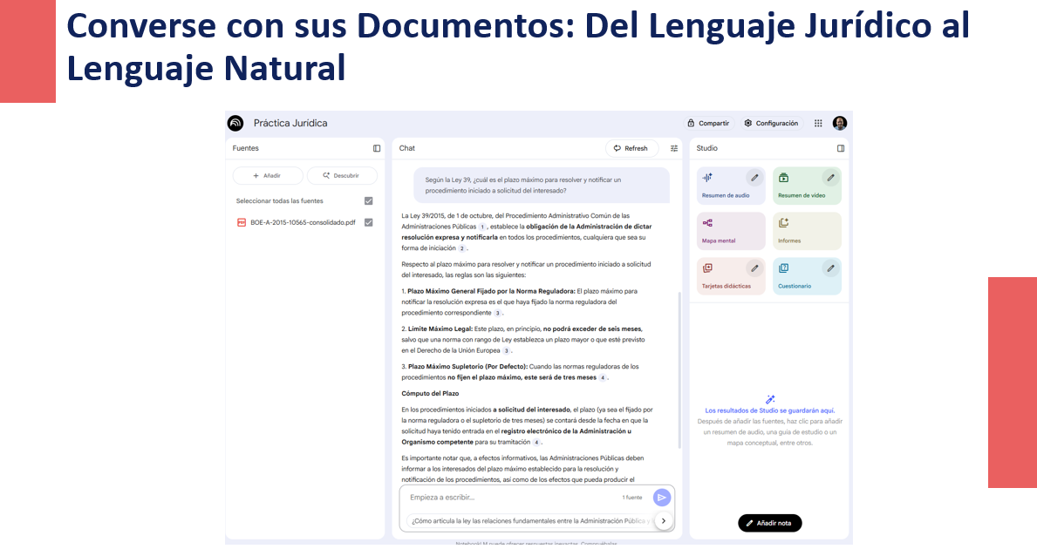
Fig. 3. Slide Conversando con los documentos.
- Discurso del Formador:
  - "Nuestro experto ya ha leído y procesado la Ley 39/2015. Ahora vamos a empezar a interactuar con él. Olvídense de buscar por palabras clave o de leerse artículos enteros para encontrar una respuesta. Simplemente, pregunten."
  - "La clave es ser claro y directo. Pueden hacer preguntas fácticas, pedir explicaciones o solicitar resúmenes de conceptos."
- Acción Guiada 1 (Preguntas Fácticas):
  - "Vamos a empezar con una pregunta muy concreta. Vayan al cuadro de chat en la parte inferior y escriban:"
Prompt 1: Según la Ley 39, ¿cuál es el plazo máximo para resolver y notificar un procedimiento iniciado a solicitud del interesado?
  - Análisis de la Respuesta: "Observen la respuesta. Pero lo más importante, fíjense en los pequeños números azules que aparecen. Son las citas. Si hacen clic en una, NotebookLM les mostrará el extracto exacto de la Ley 39 de donde ha sacado la información. Esta es su garantía de fiabilidad. Siempre verifiquen las citas."
  - Guardar en Notas: "Esta respuesta es útil. A la derecha de la respuesta, verán un icono de un pin. Hagan clic en 'Añadir a las notas'. Verán que la respuesta se ha copiado en nuestro bloc de notas de la derecha, manteniendo la cita. Ya estamos construyendo nuestro propio documento de resumen."
- Acción Guiada 2 (Preguntas Explicativas):
  - "Ahora, una pregunta más conceptual. Escriban:"
Prompt 2: Explícame la diferencia entre nulidad y anulabilidad en el procedimiento administrativo.
  - Discurso: "Esta es una pregunta más compleja. NotebookLM buscará en toda la ley los artículos que hablen de ambos conceptos y nos ofrecerá una explicación resumida, que podría incluir como se ve en la Fig. 4una tabla comparativa".
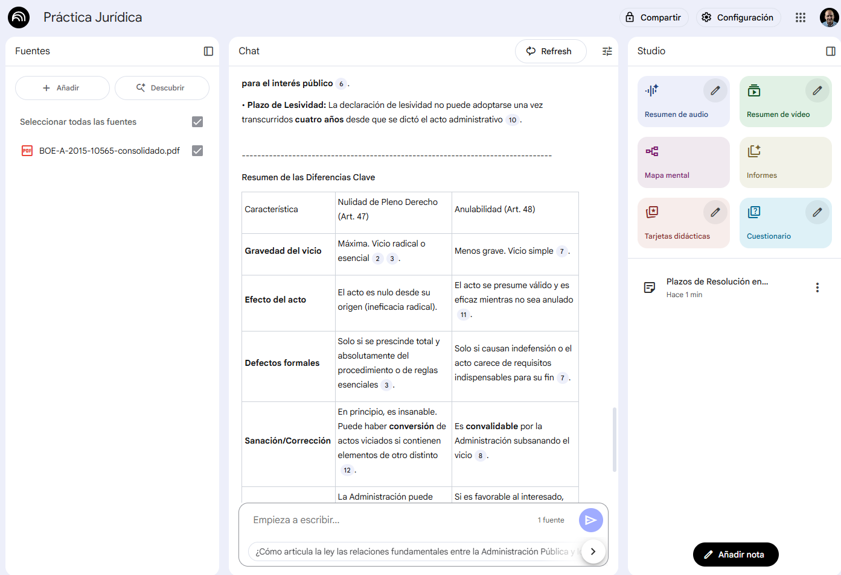
Fig. 4. Respuesta al Prompt2 comparando conceptos y generando una tabla.

(15-30 minutos) De Respuestas a Recursos: Generando Contenido Nuevo
- Título: "Más que un Chatbot, un Asistente de Creación"
- Discurso del Formador:
  - "Hacer preguntas está muy bien, pero podemos pedirle a NotebookLM que sea proactivo y que transforme la información en formatos nuevos y más útiles."
- Acción Guiada 3 (Creación de Guías Rápidas / Tablas):
  - "Imaginen que necesitan una guía rápida sobre los recursos administrativos. En lugar de leerse los artículos, vamos a pedirle que nos la fabrique. Escriban:"
Prompt 3: Crea una tabla que resuma los tipos de recursos administrativos que contempla la Ley 39. Incluye columnas para el nombre del recurso, el acto contra el que procede y el plazo para interponerlo.
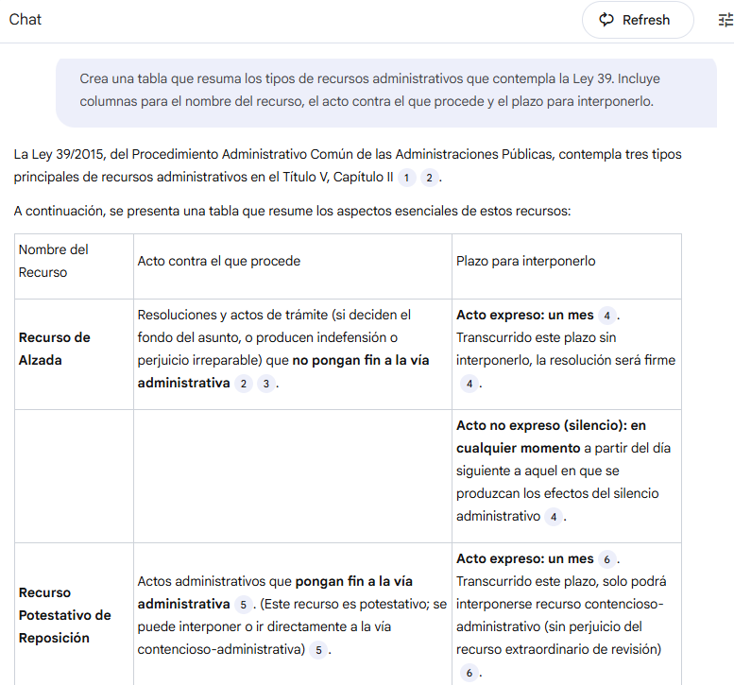
Fig. 5. Respuesta a prompt3 con la tabla resumen de recursos administrativos
  - Análisis del Resultado: "Fíjense cómo ha extraído la información de varios artículos y la ha estructurado en un formato de tabla perfectamente claro. Esto es increíblemente útil. No duden en pedirle que formatee la información en tablas, listas numeradas o esquemas. Añadan esta tabla a sus notas."
- Acción Guiada 4 (Generación de FAQs):
  - "Ahora, vamos a ponernos en la piel de un ciudadano. Le pediremos que cree un recurso para atender al público."
Prompt 4: Genera una lista de 5 preguntas frecuentes (FAQ) que un ciudadano haría sobre cómo iniciar un trámite administrativo, con respuestas sencillas basadas en la Ley 39.
  - Discurso: "Esta es una forma fantástica de 'traducir' el lenguaje jurídico a un lenguaje comprensible para personas no expertas. Un gran recurso para la web municipal o para la oficina de atención ciudadana."
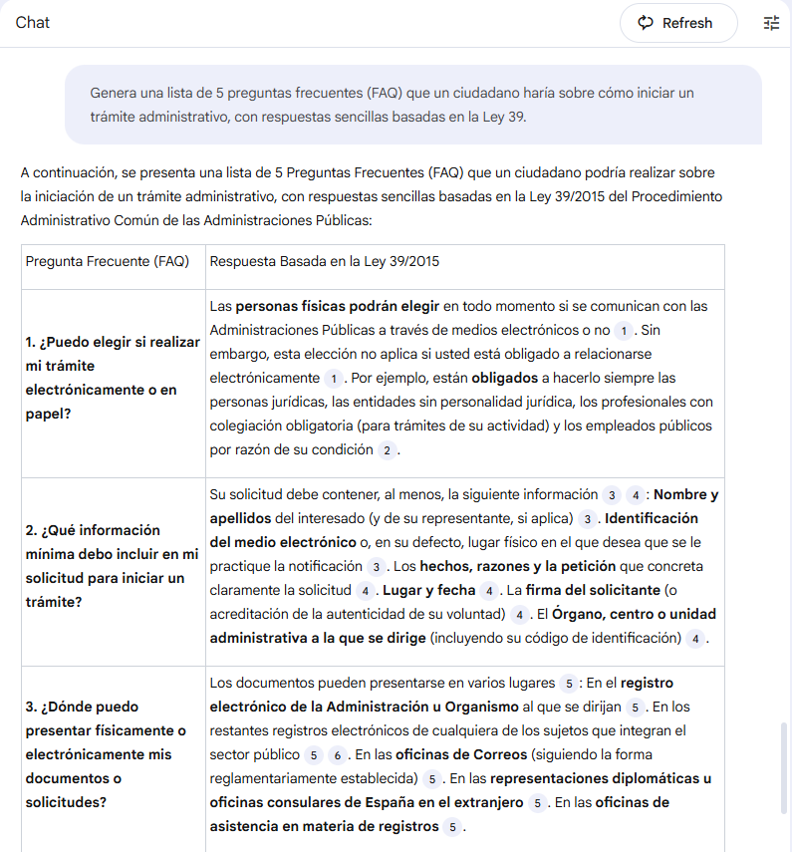
Fig. 6. FAQ Generada de la Ley 39

(30-45 minutos) Explorando "Studio": Las Herramientas del Experto
Discurso del Formador:
  - "Hemos visto cómo podemos 'dirigir' la conversación con la IA. Pero NotebookLM también tiene un conjunto de herramientas automáticas de análisis en el panel de la derecha, llamado Studio. Vamos a explorar las que son más útiles para analizar un documento legal como la Ley 39."
- Acción Guiada 5 (Exploración de Studio para Texto):
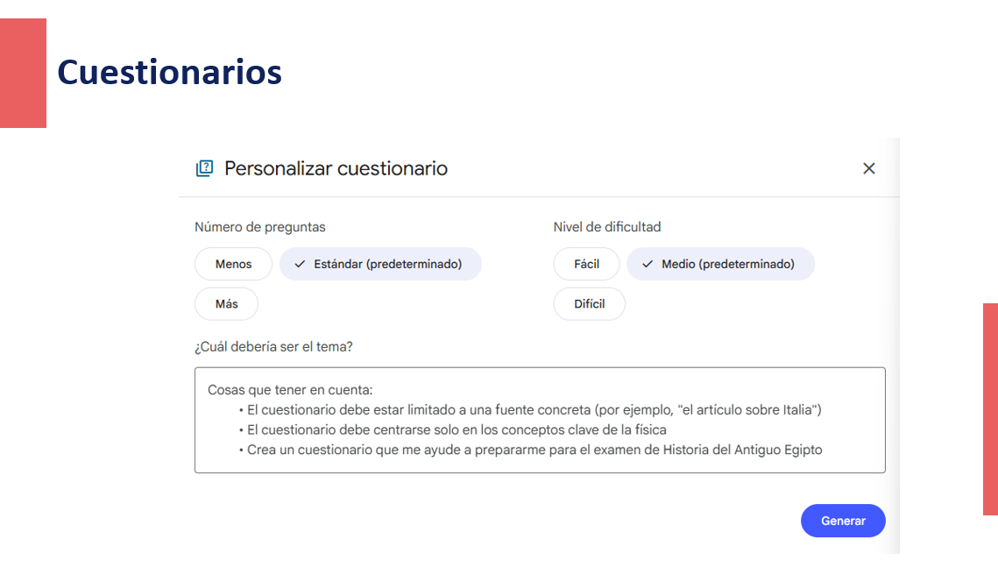
Fig. 7. Slide. Creación de cuestionarios basados en el contenido
  - Cuestionario:
    - Discurso: "Imaginen que quieren repasar los conceptos clave de la ley o preparar a un nuevo funcionario. La herramienta 'Cuestionario' es perfecta. En el panel de Studio, hagan clic en 'Cuestionario'."
    - Personalización: "Nos permite personalizar la dificultad y el número de preguntas. Dejémoslo en Estándar y Medio. Podemos darle un tema. Escriban en el tema: conceptos clave sobre los plazos y el silencio administrativo en la Ley 39/2015. Hagan clic en 'Generar'."
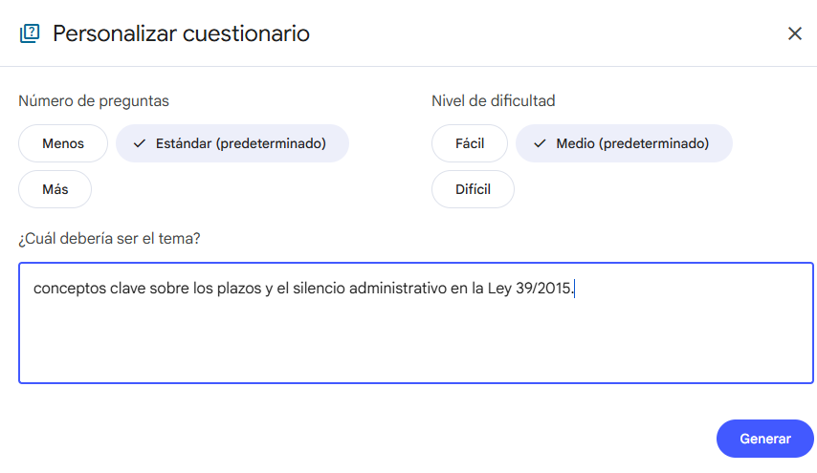
Fig. 8. Generando un cuestionario específico sobre conceptos clave de plazos
    - Resultado: "NotebookLM crea una serie de preguntas tipo test basadas exclusivamente en la ley. Es una herramienta de autoevaluación fantástica. Fíjense que cada pregunta, al ser respondida, muestra la cita de la fuente."
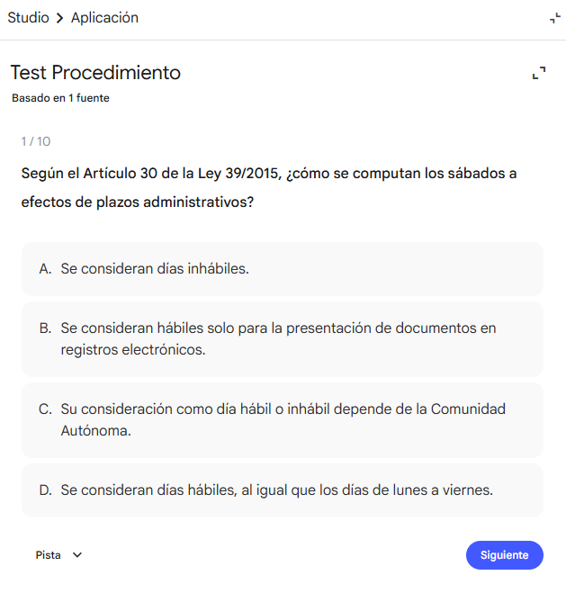
Fig. 9. Ejemplo de pregunta generada
  - Tarjetas Didácticas (Flashcards):
    - Discurso: "Otra herramienta de estudio muy útil son las 'Tarjetas didácticas', ideales para memorizar conceptos clave."
    - Acción: "Hagan clic en 'Tarjetas didácticas'."
    - Personalización: "De nuevo, podemos personalizarlo. En el tema, escriban: definiciones de acto administrativo, interesado y recurso de alzada. Generar.". En la Fig. 10 se ve un ejemplo de ficha por la parte delantera y trasera, dando la opción de explicar la respuesta..
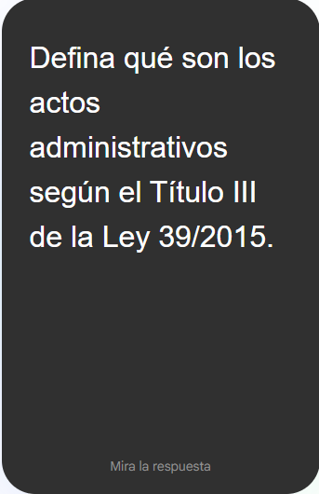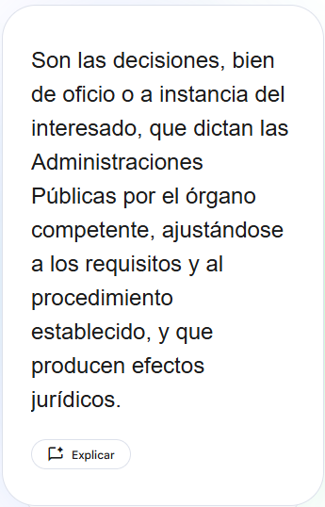
Fig. 10. Slide ejemplo de Ficha y su respuesta
    - Resultado: "Nos crea unas 'flashcards' con el término en un lado y la definición según la ley en el otro. Muy práctico para el estudio."
  - Informe:
    - Discurso: "La opción 'Informe' intenta crear un resumen narrativo más estructurado, como un pequeño ensayo sobre el documento. Es útil para obtener una visión general rápida. Al pulsar sobre el botón Crear Informe se muestran varias sugerencias como puede verse en la Fig. 11".
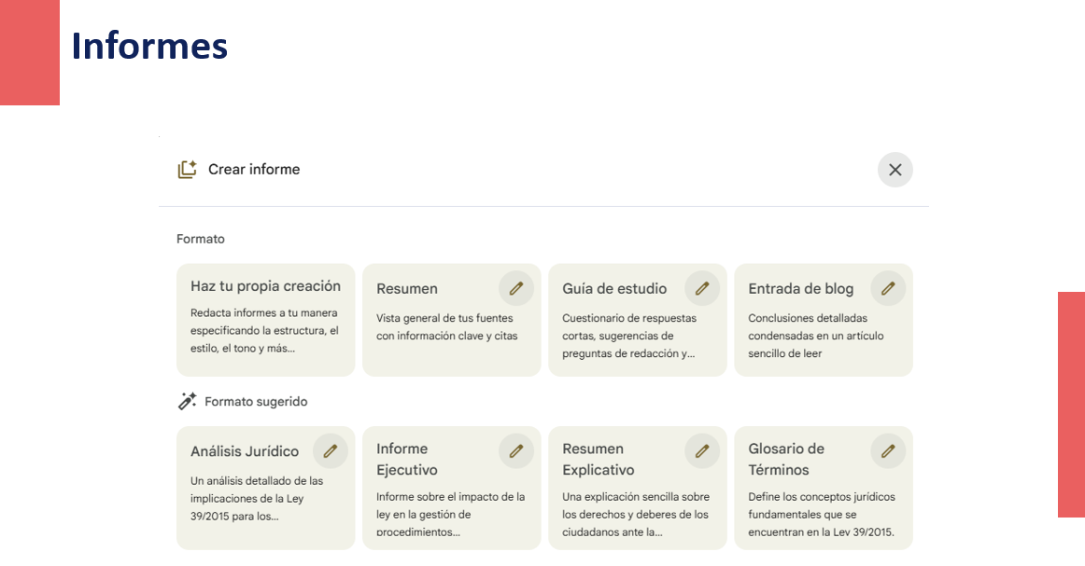
Fig. 11. Slide opciones de creación de informes.

    - (Se hace una demostración rápida).
- Cierre del Apartado:
  - "Como han visto, en menos de una hora hemos convertido un PDF de una ley compleja en un asistente jurídico interactivo. Han aprendido a hacer preguntas, a verificar las respuestas con las citas, a generar nuevos recursos como tablas y FAQs, y a usar las herramientas de Studio para deconstruir y comprender un documento denso."
  - "Ahora que dominan la interacción con un documento de texto, vamos a subir la apuesta y a enfrentarnos a un formato mucho más desafiante: un vídeo."

Apartado 3: Caso Práctico - El Asistente del Secretario de Pleno
Duración: 45 minutos
Objetivos Pedagógicos:
- Dominar la Ingesta de Contenido Multimedia: Enseñar a los alumnos a añadir una URL de YouTube como fuente y a entender el valor de la transcripción automática que genera NotebookLM.
- Aplicar Herramientas de Studio para Vídeo/Audio: Capacitar al alumno para usar "Resumen de vídeo" y "Mapa mental" como herramientas principales para analizar y estructurar el contenido de una reunión grabada.
- Aprender a Dirigir la IA con Instrucciones Precisas: Fomentar la habilidad de "dar un rol" a la IA y pedirle formatos de salida específicos (borrador de acta, propuesta de certificación) para obtener resultados de alto valor.
- Consolidar el Flujo de Trabajo (Análisis -> Creación -> Verificación): Reforzar la práctica de analizar la respuesta generada, guardarla en las notas y verificarla con las citas de tiempo del vídeo.

- Guion Detallado para el Formador (Paso a Paso)
(0-10 minutos) Planteamiento del Problema y Carga de la Fuente de Vídeo
- Slide 1: Título: "Del Pleno Grabado al Borrador del Acta en Minutos"
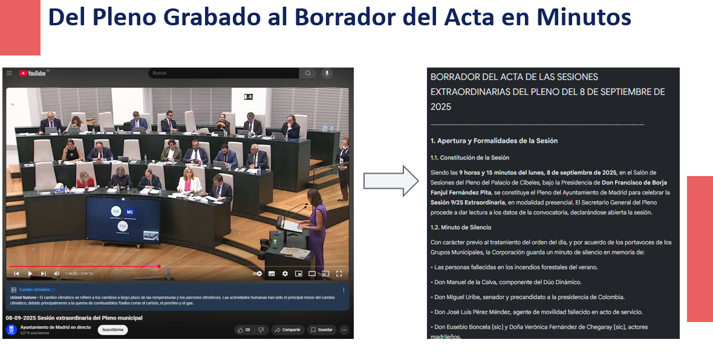
Fig. 12. Slide Pasando del pleno en youtube al Acta de Sesiones
- Discurso del Formador:
  - "Hemos visto cómo NotebookLM puede ser nuestro experto jurídico. Ahora vamos a convertirlo en nuestro administrativo adjunto para una de las tareas más laboriosas: la elaboración de actas."
  - "El proceso tradicional de ver horas de una sesión grabada, transcribir intervenciones y extractar acuerdos es increíblemente lento. Vamos a ver cómo NotebookLM puede darnos un borrador inicial de altísima calidad en cuestión de minutos, basándose directamente en un vídeo de la sesión."
- Acción Guiada 1: Creación de un Nuevo Cuaderno y Carga del Vídeo
  - Discurso: "Para este nuevo proyecto, vamos a crear un cuaderno separado. Vuelvan a la página principal de NotebookLM y hagan clic en '+ Crear cuaderno'. Nombren este cuaderno 'Actas de Pleno'."
  - "Ahora, vamos a añadir nuestra fuente. En este caso, será un vídeo de una sesión plenaria real de un ayuntamiento, que está alojado en YouTube."
  - Acción:
    - El formador proporciona la URL de un vídeo de YouTube de un pleno (es importante elegir uno con buen audio y, si es posible, que no sea excesivamente largo). En principio cada alumno puede elegir uno. Algunas listas de Plenos:
      - Madrid. Sesión extraordinaria y urgente del Pleno municipal 13/09/2021
      - Málaga. 14/01/2025 - Pleno Debate de la Ciudad
      - Salamanca. Pregón Ferias y Fiestas 2025
    - "Hagan clic en '+ Fuente' y seleccionen la opción 'YouTube'."
    - "Peguen la URL del vídeo en el cuadro y hagan clic en 'Importar'."
NOTA: El ejemplo que se ha usado para este manual es el Pleno Municipal del Ayuntamiento de Mádrid del día 8/9/2025 como Debate sobre el Estado de la Ciudad. 08-09-2025 Sesión extraordinaria del Pleno municipal
  - El Primer "Momento Mágico": La Transcripción
    - "Observen. Mientras procesa el vídeo, NotebookLM está haciendo algo fundamental: está generando una transcripción completa de todo el audio. Una vez que termine, tendremos todo el contenido del pleno en formato de texto, con marcas de tiempo. Solo esto ya es un ahorro de trabajo inmenso."
(10-35 minutos) Usando "Studio" para Generar el Contenido del Acta
- Slide 2: Título: "Studio al Rescate: Resumen de Vídeo y Mapa Mental"
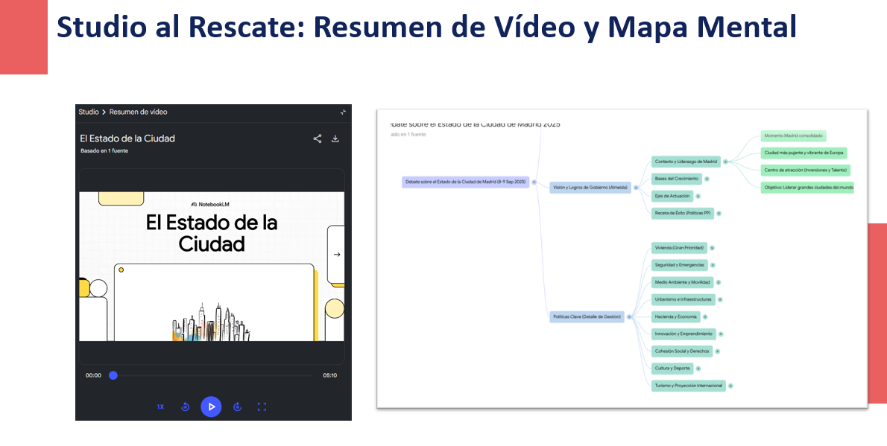
Fig. 13. Slide, Generación de Video Resumen y Mapa Mental
- Discurso del Formador:
  - "Ahora que tenemos la transcripción, podríamos empezar a hacerle preguntas como en el ejercicio anterior. Pero para una tarea tan estructurada como un acta, es mucho más eficiente usar las herramientas de Studio."
- Acción Guiada 2 (La Herramienta Estrella: Resumen de Vídeo):
  - "La herramienta clave aquí será el 'Resumen de vídeo'. Hagan clic sobre ella en el panel de Studio."
  - "La magia de esta herramienta está en la personalización. No queremos un resumen genérico, queremos un borrador de acta. Por lo tanto, en el cuadro '¿En qué debe centrarse el presentador de IA?', vamos a darle instrucciones muy precisas, como si fuera nuestro asistente."
  - Prompt a escribir (el formador lo dicta o lo muestra en la slide):
`Actúa como el secretario de un ayuntamiento y utiliza la transcripción del vídeo. Tu tarea es generar un borrador del acta de esta sesión plenaria. La estructura debe ser clara:
    - Identifica y lista los Puntos del Orden del Día tratados.
    - Para cada punto, resume brevemente las intervenciones o debates principales indicando quien habla en cada momento.
    - Extrae de forma explícita los acuerdos que se adoptan y, si se mencionan, el resultado de las votaciones.`
  - "Hagan clic en 'Generar'."
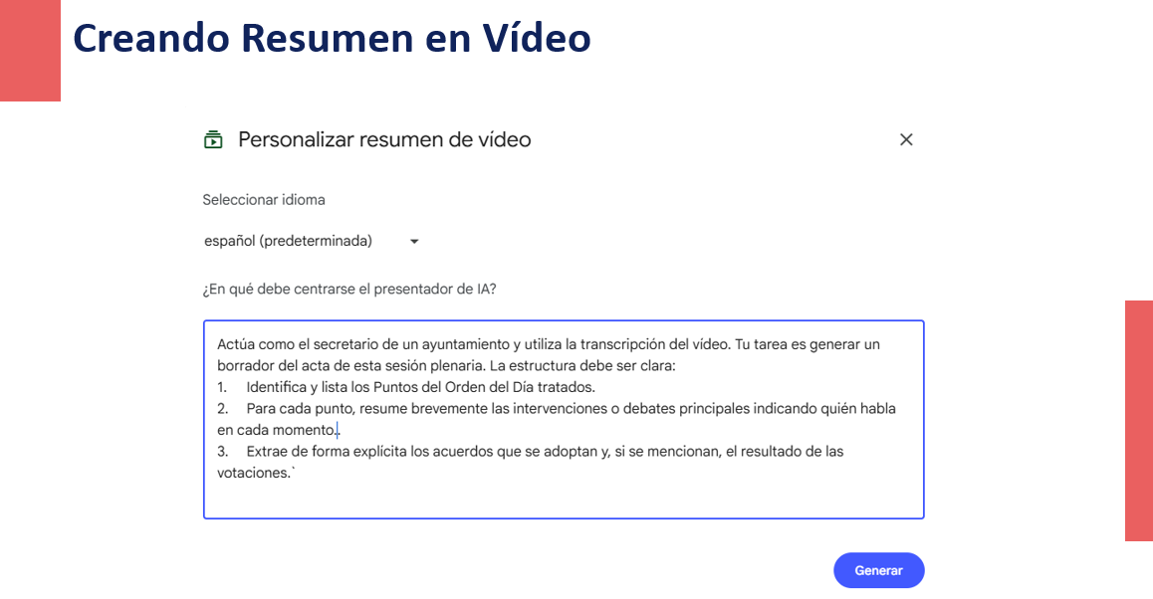
Fig. 14. Slide Creando Resumen en Vídeo

También se puede pedir el Resumen como un Informe como se vio en el apartado anterior con el mismo prompt.

  - Análisis del Resultado: "¡Impresionante! Fíjense en el resultado. No es un simple resumen, es un documento estructurado que sigue nuestras instrucciones. Y lo más importante: verifiquen las citas. Cada afirmación está vinculada a un momento exacto del vídeo. Si dudan de algo, un clic les lleva a la fuente original para comprobarlo. Guarden este borrador en sus notas."
- Acción Guiada 3 (Obteniendo una Visión Estructural: Mapa Mental):
  - "A veces, antes de redactar, necesitamos una visión general de los temas tratados. Para eso, el 'Mapa mental' es perfecto."
  - "En Studio, hagan clic en 'Mapa mental' y luego en 'Generar'."
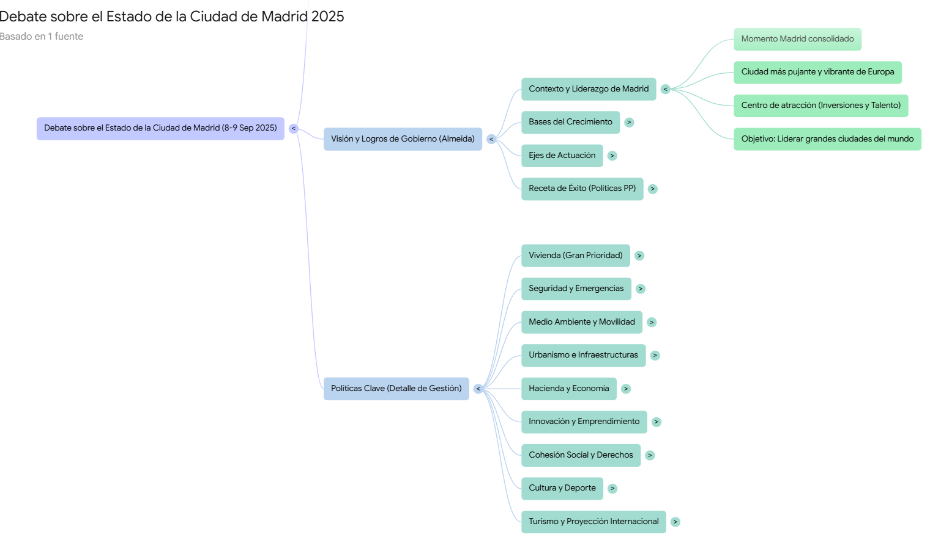
Fig. 15. Mapa Mental del Pleno del Ayto. de Madrid del Estado de la Ciudad en 2025

  - "El resultado es un esquema conceptual de la sesión. Es muy útil para entender rápidamente la estructura del debate y los temas principales que surgieron. Puede servir como índice para el acta."
(35-45 minutos) De la Información a la Acción: Generando Derivados
- Slide 3: Título: "De la Escucha a la Acción: Generando Certificaciones"
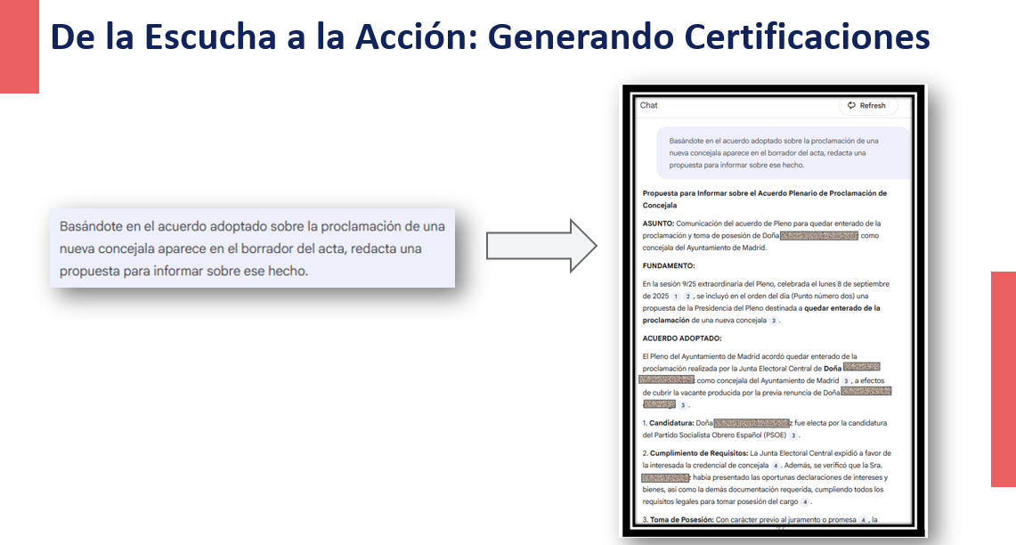
Fig. 16. Slide Generando Propuestas de Acuerdos

- Discurso del Formador:
  - "NotebookLM no solo sirve para resumir, sino también para crear nuevos documentos a partir de la información extraída. Vamos a pedirle que redacte una propuesta de certificación."
- Acción Guiada 4 (Redacción de un Borrador de Certificación):
  - "Volvamos al chat. Basándonos en el borrador del acta que hemos generado (que está en nuestras notas y en el contexto de la conversación), vamos a hacer una petición muy específica. Supongamos que en el punto 3 se aprobó una adjudicación."
  - Prompt a escribir:
Basándote en el acuerdo adoptado sobre el expediente de contratación que aparece en el borrador del acta, redacta una propuesta de certificación para notificar el acuerdo al adjudicatario.
  - Para el ejemplo del Ayuntamiento una nueva concejala tomo su cargo., si le planteamos el prompt siguiente, generará el informe de la Fig. 17:
“Basándote en el acuerdo adoptado sobre la proclamación de una nueva concejala aparece en el borrador del acta, redacta una propuesta para informar sobre ese hecho.”
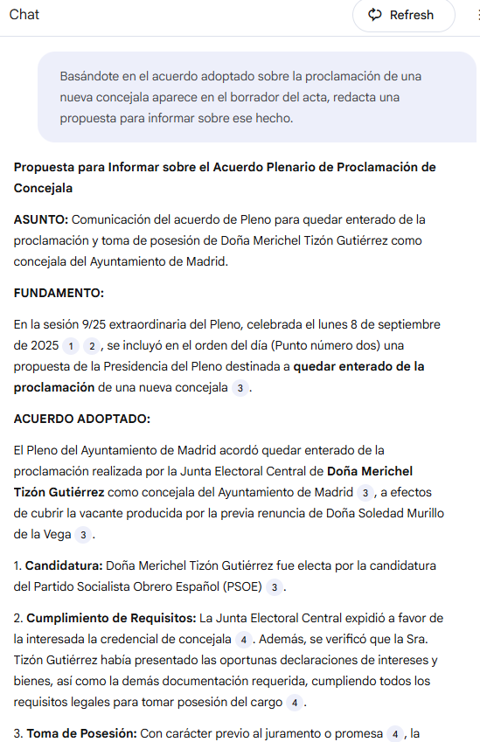
Fig. 17. Propuesta generada para informar del alta de una concejala
  - Resultado: "Fíjense cómo la IA adopta un tono más formal y utiliza la información del acuerdo para redactar un documento administrativo. Obviamente, es un borrador que debemos revisar y adaptar a nuestras plantillas, pero nos ha ahorrado la redacción inicial."
- Cierre del Apartado:
  - "Hoy han convertido a NotebookLM en un asistente de secretaría. Han aprendido a usar fuentes de vídeo, a dirigir a la IA con instrucciones precisas usando 'Resumen de vídeo' para crear un borrador de acta, y a generar documentos derivados como certificaciones. Han transformado horas de trabajo en minutos de supervisión y edición."
  - "Ahora que han visto dos casos prácticos muy potentes, cerraremos el taller explorando brevemente otras aplicaciones y repasando las buenas prácticas."

Apartado 4: Aplicaciones Avanzadas, Buenas Prácticas y Cierre
Duración: 10 minutos (Se puede extender a 15 si hay muchas preguntas)
Objetivos Pedagógicos:
- Ampliar Horizontes: Mostrar brevemente otros casos de uso de alto impacto para interventores y tesoreros, inspirando a los alumnos a experimentar con sus propios documentos.
- Establecer un Marco de Uso Responsable: Proporcionar una serie de "reglas de oro" para el uso de IAs generativas en el entorno de la administración pública, enfatizando la supervisión humana y la verificación de fuentes.
- Recapitular y Consolidar: Resumir las competencias clave adquiridas y los principales beneficios de la herramienta.

- Guion Detallado para el Formador (Paso a Paso)
(0-5 minutos) Abriendo la Puerta a Otras Aplicaciones
- Slide 1: Título: "Más Allá de las Actas y las Leyes: Otras Aplicaciones para la Gestión Local"
- Discurso del Formador:
  - "Hemos visto en profundidad dos casos prácticos, pero las posibilidades de NotebookLM son tan amplias como los documentos que gestionan. Quiero darles un par de ideas adicionales para que vean cómo podrían aplicar esta herramienta en otras áreas de su trabajo."
- Caso de Uso 1 (Para Intervención): "El Analista de Contratos"
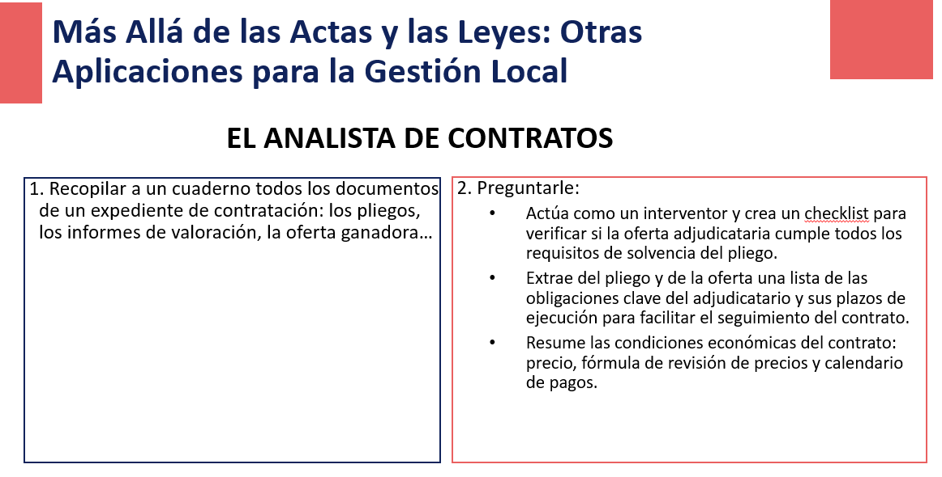
Fig. 18. Slide Otros ejemplos Analista de Contratos
  - "Imaginen que suben a un cuaderno todos los documentos de un expediente de contratación: los pliegos, los informes de valoración, la oferta ganadora... Podrían hacerle preguntas como:"
  - (La slide muestra los prompts):
    - "Actúa como un interventor y crea un checklist para verificar si la oferta adjudicataria cumple todos los requisitos de solvencia del pliego."
    - "Extrae del pliego y de la oferta una lista de las obligaciones clave del adjudicatario y sus plazos de ejecución para facilitar el seguimiento del contrato."
    - "Resume las condiciones económicas del contrato: precio, fórmula de revisión de precios y calendario de pagos."
  - "Se convierte en un asistente que les ayuda a fiscalizar y a controlar la ejecución de los contratos de forma mucho más rápida."
- Caso de Uso 2 (Para Todos): "El Archivo Inteligente"
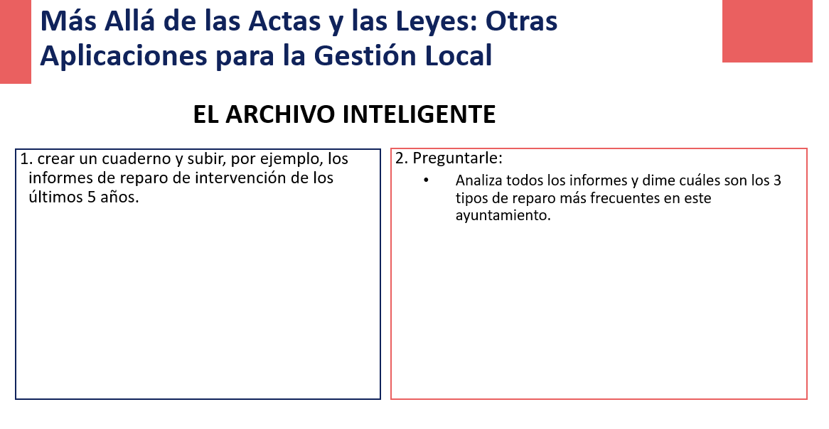
Fig. 19. Slide El archivo inteligente
  - "Piensen en la cantidad de conocimiento que hay en los documentos históricos de su ayuntamiento: informes de años anteriores, memorias, proyectos... Pueden crear un cuaderno y subir, por ejemplo, los informes de reparo de intervención de los últimos 5 años."
  - "Luego, podrían preguntar: "Analiza todos los informes y dime cuáles son los 3 tipos de reparo más frecuentes en este ayuntamiento." Esto les permitiría detectar patrones y áreas de mejora en los procedimientos internos."
(5-10 minutos) Buenas Prácticas y Cierre del Taller
- Slide 2: Título: "Reglas de Oro para Usar la IA en la Administración Pública"
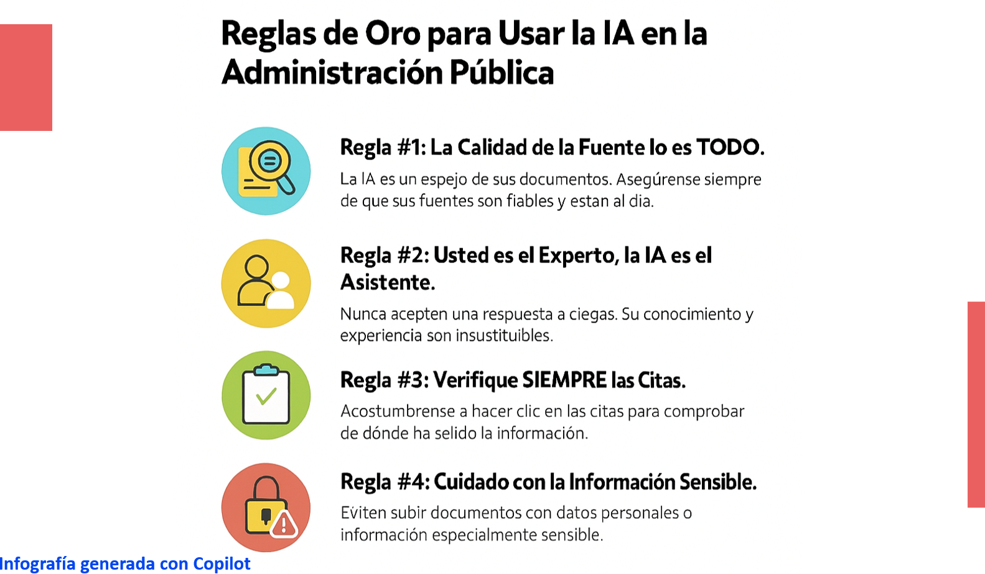
Fig. 20. Reglas de Oro para usar la IA en la Administración Pública
  - (La slide muestra 4 iconos o puntos clave).
- Discurso del Formador (Muy Importante):
  - "NotebookLM es una herramienta increíblemente potente, pero como toda herramienta, debe usarse con criterio y responsabilidad. Antes de terminar, quiero compartir con ustedes cuatro 'reglas de oro' para su uso:"
  - "Regla #1: La Calidad de la Fuente lo es TODO."
    - "La IA es un espejo de sus documentos. Si le dan información desactualizada, incompleta o incorrecta, las respuestas serán desactualizadas, incompletas o incorrectas. Asegúrense siempre de que sus fuentes son fiables y están al día."
  - "Regla #2: Usted es el Experto, la IA es el Asistente."
    - "Nunca acepten una respuesta a ciegas. La IA puede malinterpretar una pregunta o un texto ambiguo. Su conocimiento y experiencia como profesionales son insustituibles. La IA genera borradores y propuestas, pero la decisión y la validación final siempre son suyas."
  - "Regla #3: Verifique SIEMPRE las Citas."
    - "La mejor característica de NotebookLM es su transparencia. Acostúmbrense a hacer clic en las citas para comprobar de dónde ha salido la información. Es su red de seguridad y la garantía de que el trabajo es riguroso."
  - "Regla #4: Cuidado con la Información Sensible."
    - "Aunque NotebookLM es un producto de Google y tiene políticas de privacidad, como regla general, sean prudentes. Eviten subir documentos con datos personales de nivel alto o información especialmente sensible si no están seguros de las políticas de su organización al respecto. Utilicen documentos anonimizados siempre que sea posible."
- Discurso Final y Recapitulación:
  - "En estas dos horas, han pasado de no conocer NotebookLM a dominar sus funciones clave. Han aprendido a crear cuadernos, a alimentarlos con diferentes tipos de fuentes (PDF, vídeo), a 'conversar' con sus documentos para obtener respuestas y, lo que es más importante, a usar Studio para generar productos de alto valor como borradores de actas, cuestionarios o guías de estudio."
  - "Espero que este taller les haya abierto los ojos a las enormes posibilidades que la IA generativa, usada de forma responsable, puede ofrecer para hacer su trabajo más eficiente, más ágil y centrado en las tareas de mayor valor."
  - "Ahora la herramienta está en sus manos. Les animo a que experimenten con sus propios documentos y descubran nuevas formas de convertir la información en conocimiento práctico."
  - "Muchas gracias por su atención y participación."
- Ronda final de preguntas.

Evaluación Taller NotebookLM

Preguntas

1. ¿Cuál es la característica principal que diferencia a NotebookLM de otros chatbots de IA como ChatGPT o Gemini?
a) Es mucho más rápido generando respuestas.
b) Puede acceder a todo el contenido de internet en tiempo real.
c) Basa sus respuestas exclusivamente en los documentos (fuentes) que el usuario ha subido a un cuaderno específico.
d) Es la única IA que puede entender documentos en formato PDF.
2. En NotebookLM, ¿qué es un "cuaderno" (notebook)?
a) Un único documento de texto donde se guardan todas las notas.
b) El nombre del chatbot de IA.
c) Un espacio de trabajo o proyecto donde se agrupan un conjunto de fuentes y las conversaciones relacionadas con ellas.
d) Una versión de pago de la herramienta.
3. Cuando NotebookLM proporciona una respuesta, a menudo incluye pequeños números azules. ¿Qué son y para qué sirven?
a) Son enlaces a páginas web externas con información relacionada.
b) Son "citas" que, al hacer clic, muestran el extracto exacto del documento original de donde se obtuvo la información, permitiendo su verificación.
c) Indican el número de veces que la IA ha pensado en esa respuesta.
d) Son notas a pie de página generadas por la IA con información adicional.
4. Si subes la URL de un vídeo de YouTube como fuente, ¿cuál es el primer y más importante trabajo que realiza NotebookLM con ella?
a) Descarga el vídeo en alta calidad.
b) Genera una transcripción completa del audio del vídeo, convirtiéndolo en texto analizable.
c) Crea un resumen de los comentarios del vídeo.
d) Analiza la calidad de la imagen.
5. En el panel "Studio", ¿qué herramienta utilizarías para pedirle a la IA que genere un borrador de un acta a partir de la transcripción de un vídeo de un pleno?
a) Cuestionario.
b) Tarjetas didácticas.
c) Resumen de vídeo.
d) Mapa mental.
6. ¿Cuál es la clave para obtener un resultado de alta calidad al usar una herramienta de Studio como "Resumen de vídeo" o "Cuestionario"?
a) No escribir nada en las opciones y dejar que la IA decida.
b) Usar el idioma inglés para las peticiones.
c) Proporcionar instrucciones claras y precisas en el cuadro de personalización (ej. "actúa como...", "céntrate en...", "estructura el resultado así...").
d) Subir al menos 10 documentos diferentes al cuaderno.
7. ¿Para qué sirve la función "Mapa mental" en Studio?
a) Para dibujar libremente sobre tus documentos.
b) Para crear un esquema conceptual o un índice visual de los temas principales y subtemas tratados en tus fuentes.
c) Para localizar geográficamente la información de tus documentos.
d) Para crear una presentación de diapositivas.
8. ¿Cuál de las siguientes es una de las "Reglas de Oro" para usar NotebookLM de forma responsable en la administración pública?
a) Confiar siempre ciegamente en la primera respuesta de la IA.
b) Subir siempre la mayor cantidad de documentos posible, aunque no estén relacionados.
c) Verificar siempre las citas para comprobar la fuente original de la información.
d) Usar siempre el resumen breve para ahorrar tiempo.
9. Estás analizando la Ley de Contratos del Sector Público y quieres repasar los conceptos clave para un examen. ¿Qué herramienta de Studio sería la más adecuada para crear "flashcards" de estudio?
a) Informe.
b) Resumen de audio.
c) Cuestionario.
d) Tarjetas didácticas.
10. Quieres crear una guía rápida en formato de tabla que resuma los plazos clave de la Ley 39/2015. ¿Cuál sería la forma más directa de pedírselo a NotebookLM?
a) Usar la función "Tabla Didáctica" de Studio, esperando que lo haga automáticamente.
b) Escribir una pregunta directa en el chat, como: Crea una tabla que resuma los plazos de la Ley 39, con columnas para 'Trámite', 'Plazo' y 'Artículo'.
c) Subir un fichero de Excel y pedirle que lo rellene.
d) Pedirle un "Mapa mental" de los plazos.

Respuestas Correctas y Explicaciones
- c). Esta es la característica definitoria de NotebookLM. Actúa como una IA "amurallada" o "basada en tus fuentes" (grounded), lo que aumenta la relevancia y fiabilidad de sus respuestas al limitarlas al conocimiento que el usuario le proporciona.
- c). Un cuaderno es el contenedor principal que agrupa las fuentes, la conversación y las notas para un proyecto o tema específico, manteniendo los diferentes contextos de trabajo separados y organizados.
- b). Las citas son la funcionalidad clave para la verificación y la fiabilidad. Permiten al usuario trazar cada afirmación de la IA hasta su origen exacto en los documentos fuente.
- b). La transcripción es el paso fundamental que convierte el contenido multimedia (audio/vídeo) en datos textuales, que es lo que la IA puede procesar y analizar.
- c). La herramienta "Resumen de vídeo" es la más potente para esta tarea, ya que está diseñada para sintetizar contenido de vídeo y puede ser dirigida con instrucciones precisas para generar formatos específicos como un borrador de acta.
- c). La calidad del resultado depende directamente de la calidad de la instrucción (prompt). Darle un rol, un contexto y una estructura de salida deseada a la IA mejora drásticamente la relevancia y utilidad de la respuesta.
- b). El "Mapa mental" es una herramienta de visualización que extrae la estructura jerárquica de los temas de un documento, ideal para obtener una visión general rápida.
- c). La supervisión humana y la verificación de las fuentes a través de las citas es la práctica más importante para garantizar la precisión y el uso responsable de la herramienta.
- d). Las "Tarjetas didácticas" están diseñadas específicamente para este propósito: crear fichas de estudio con un término o pregunta en un lado y su definición o respuesta en el otro.
- b). Aunque las herramientas de Studio son potentes, a menudo la forma más rápida y flexible de obtener un resultado con un formato muy específico (como una tabla con columnas definidas por el usuario) es pedírselo directamente en el chat.

